ĐỀ KIỂM TRA CUỐI HỌC KÌ 1 – NH 2023 - 2024
MÔN TOÁN - LỚP 11

1. KHUNG MA TRẬN ĐỀ KIỂM TRA CUỐI HỌC KÌ I MÔN TOÁN – LỚP 11

TT | Chương/Chủ đề | Nội dung/đơn vị kiến thức | Mức độ đánh giá |  |  |  |  |  |  |  | Tổng |  | Tổng điểm
TT | Chương/Chủ đề | Nội dung/đơn vị kiến thức | Nhận biết |  | Thông hiểu |  | Vận dụng |  | Vận dụng cao |  | TN | TL
TT | Chương/Chủ đề | Nội dung/đơn vị kiến thức | TN | TL | TN | TL | TN | TL | TN | TL | TN | TL
1 | Hàm số lượng giác và phương trình lượng giác | Giá trị lượng giác của góc lượng giác.  Các phép biến đổi lượng giác.  Công thức lượng giác. | 1 |  | 1 |  |  |  |  |  | 2 |  | 0,4
1 | Hàm số lượng giác và phương trình lượng giác | Hàm số lượng giác | 1 |  | 1 |  |  |  |  |  | 2 |  | 0,4
1 | Hàm số lượng giác và phương trình lượng giác | Phương trình lượng giác cơ bản | 1 |  | 1 |  |  |  |  |  | 2 |  | 0,4
2 | Dãy số. Cấp số cộng. Cấp số  nhân | Dãy số | 1 |  | 1 |  |  |  |  |  | 2
2 | Dãy số. Cấp số cộng. Cấp số  nhân | Cấp số cộng. | 1 |  | 1 |  |  |  |  |  | 2 |  | 0,4
2 | Dãy số. Cấp số cộng. Cấp số  nhân | Cấp số nhân. | 2 |  | 2 |  |  |  |  | 1  (TL) | 4 | 1 | 1,3
3 | Giới hạn. Hàm số liên tục | Giới hạn của dãy số. | 2 |  | 1 |  |  | 1  (TL) |  |  | 3 | 1 | 1,1
3 | Giới hạn. Hàm số liên tục | Giới hạn của hàm số. | 2 |  | 1 |  |  |  |  |  | 3 |  | 0,6
3 | Giới hạn. Hàm số liên tục | Hàm số liên tục | 2 |  | 1 |  |  | 1  (TL) |  |  | 3 | 1 | 1,1
4 | Các số đặc  trưng đo xu thế trung tâm của mẫu số liệu ghép nhóm | Mẫu số liệu ghép nhóm  Các số đặc trưng đo xu thế trung tâm | 2 |  | 1 |  |  |  |  |  | 3 |  | 0,6
5 | Quan hệ song song trong không gian. | Đường thẳng và mặt phẳng trong không gian. |  |  | 1 |  |  |  |  |  | 1 |  | 0,2
5 | Quan hệ song song trong không gian. | Hai đường thẳng song song | 1 |  | 1 |  |  |  |  |  | 2 |  | 0,4
5 | Quan hệ song song trong không gian. | Đường thẳng song song với mặt phẳng | 1 |  | 1 |  |  | 1  (TL) |  |  | 2 | 1 | 0,9
5 | Quan hệ song song trong không gian. | Hai mặt phẳng song song. | 2 |  | 1 |  |  | 1  (TL) |  | 1  (TL) | 3 | 1 | 1,6
5 | Quan hệ song song trong không gian. | Phép chiếu song song. | 1 |  |  |  |  |  |  |  | 1 |  | 0,7
Tổng |  |  | 20 | 0 | 15 | 0 | 0 | 5 | 0 | 1 | 35 | 5 | 10
Tỉ lệ % |  |  | 40 |  | 30 |  | 20 |  | 10 |  | 70 | 30 | 100
Tỉ lệ chung |  |  | 70 |  |  |  | 30

Ghi chú: 35 câu TNKQ (0,2 điểm / câu); 06 câu Tự luận (0,5 điểm/câu).
- Đề kiểm tra cuối học kì I dành khoảng 20% -30% số điểm để kiểm tra, đánh giá phần nội dung thuộc nửa đầu của học kì I.
- Tỉ lệ các mức độ đánh giá: Nhận biết 40%; Thông hiểu 30%; Vận dụng 20%; Vận dụng cao 10%.
- Tỉ lệ điểm TNKQ khoảng 70%, TL khoảng 30%.

2. BẢN ĐẶC TẢ MỨC ĐỘ ĐÁNH GIÁ ĐỀ KIỂM TRA CUỐI KÌ I MÔN TOÁN LỚP 11

TT | Chương/ Chủ đề | Nội dung/Đơn vị kiến thức | Mức độ đánh giá | Số câu hỏi theo mức độ nhận thức
 |  |  |  | Nhận biêt | Thông hiểu | Vận dụng | Vận dụng cao
1 | Hàm số lượng giác và phương trình  lượng giác | Giá trị lượng giác của góc lượng giác.  Các phép biến đổi lượng giác.  Công thức lượng giác | Nhận biết:  - Nhận biết được khái niệm góc lượng giác; số đo của góc lượng giác.  - Nhận biết được các công thức lượng giác cơ bản. | Câu 1
1 | Hàm số lượng giác và phương trình  lượng giác |  | Thông hiểu:  - Mô tả được quan hệ giữa các giá trị lượng giác của các góc lượng giác có liên quan đặc biệt. (đối, bù, phụ, hơn kém nhau $π$).  - Mô tả được các phép biến đổi lượng giác cơ bản: công thức cộng; công thức góc nhân đôi; công thức biến đổi tích thành tổng và công thức biến đổi tổng thành tích. |  | Câu 21
1 | Hàm số lượng giác và phương trình  lượng giác | Hàm số lượng giác | Nhận biết:  - Nhận biết được các khái niệm về hàm số chẵn, hàm số lẻ, hàm số tuần hoàn.  - Nhận biết được các đặc trưng hình học của đồ thị hàm số chẵn, hàm số lẻ, hàm số tuần hoàn. | Câu 2
1 | Hàm số lượng giác và phương trình  lượng giác | Hàm số lượng giác | Thông hiểu:  - Giải thích được: tập xác định; tập giá trị; tính chất chẵn, lẻ; tính tuần hoàn; chu kì; khoảng đồng biến, nghịch biến của các hàm số lượng giác. |  | Câu 22
1 | Hàm số lượng giác và phương trình  lượng giác | Phương trình lượng giác cơ bản | Nhận biết:  – Nhận biết được công thức nghiệm của phương trình lượng giác cơ bản:sin x = m; cos x = m; tan x = m; cot x = m. | Câu 3
1 | Hàm số lượng giác và phương trình  lượng giác | Phương trình lượng giác cơ bản | Vận dụng:  - Giải được phương trình lượng giác ở dạng vận dụng trực tiếp phương trình lượng giác cơ bản (ví dụ: giải phương trình lượng giác dạng sin 2x = sin 3x, sin x = cos 3x). |  | Câu 23
2 | Dãy số.  Cấp số cộng. Cấp số nhân | Dãy số. | Nhận biết:  - Nhận biết được dãy số hữu hạn, dãy số vô hạn.  Nhận biết được tính chất tăng, giảm, bị chặn của dãy số trong những trường hợp đơn giản. | Câu 4
2 | Dãy số.  Cấp số cộng. Cấp số nhân | Dãy số. | Thông hiểu:  – Thể hiện được cách cho dãy số bằng liệt kê các số hạng; bằng công thức tổng quát; bằng hệ thức truy hồi; bằng cách mô tả. |  | Câu 24
2 | Dãy số.  Cấp số cộng. Cấp số nhân | Cấp số cộng. | Nhận biết:  – Nhận biết được một dãy số là cấp số cộng. | Câu 5
2 | Dãy số.  Cấp số cộng. Cấp số nhân | Cấp số cộng. | Thông hiểu:  – Tính được số hạng thứ n khi biết công thức xác định số hạng tổng quát của cấp số cộng. |  | Câu 25
2 | Dãy số.  Cấp số cộng. Cấp số nhân | Cấp số nhân. | Nhận biết:  – Nhận biết được một dãy số là cấp số nhân.  – Nhận biết được công thức tổng n số hạng đầu tiên của cấp số nhân. | Câu 6  Câu 7
2 | Dãy số.  Cấp số cộng. Cấp số nhân | Cấp số nhân. | Thông hiểu:  – Tính được số hạng thứ n khi biết công thức xác định số hạng tổng quát của cấp số nhân.  - Tính được tổng của n số hạng đầu tiên của cấp số cộng. |  | Câu 26  Câu 27
2 | Dãy số.  Cấp số cộng. Cấp số nhân | Cấp số nhân. | Vận dụng cao:  Giải quyết được một số vấn đề thực tiễn gắn với cấp số nhân để giải một số bài toán liên quan đến thực tiễn. |  |  |  | Câu 36
3 | Giới hạn. Hàm số liên tục | Giới hạn của dãy số. | Nhận biết:  – Nhận biết được công thức giới hạn bằng 0.  – Nhận biết được công thức giới hạn vô cực. | Câu 8  Câu 9
3 | Giới hạn. Hàm số liên tục | Giới hạn của dãy số. | Thông hiểu:  - Tính được các giới hạn dãy số đơn giản. |  | Câu 28
3 | Giới hạn. Hàm số liên tục | Giới hạn của dãy số. | Vận dụng:  – Vận dụng được các phép toán giới hạn dãy số để tìm giới hạn của một số dãy số đơn giản. |  |  | Câu 37a
3 | Giới hạn. Hàm số liên tục | Giới hạn của hàm số. | Nhận biết:  - Biết được một số giới hạn hữu hạn của hàm số tại vô cực cơ bản như: với c là hằng số và k là số nguyên dương.  - Biết được một số giới hạn vô cực (một phía) của hàm số tại một điểm cơ bản như: | Câu 10  Câu 11
3 | Giới hạn. Hàm số liên tục | Giới hạn của hàm số. | Thông hiểu:  - Tính được hạn hàm số vô cực của hàm số đơn giản.  - Tính được giới hạn hàm số hữu hạn của hàm số đơn giản. |  | Câu 29
3 | Giới hạn. Hàm số liên tục | Hàm số liên tục | Nhận biết:  - Nhận dạng được hàm số liên tục tại một điểm, hoặc trên một khoảng, hoặc trên một đoạn. | Câu 12  Câu 13
3 | Giới hạn. Hàm số liên tục | Hàm số liên tục | Thông hiểu:  - Hiểu được tính liên tục của tổng, hiệu, tích, thương của hai hàm số liên tục. |  | Câu 30
3 | Giới hạn. Hàm số liên tục | Hàm số liên tục | Vận dụng:  - Xét được tính liên tục của một số hàm sơ cấp cơ bản (như hàm đa thức, hàm phân thức, hàm căn thức, hàm lượng giác) trên tập xác định của chúng. |  |  | Câu 37b
4 | Các số đăc  trưng đo xu thế trung tâm của mẫu số liệu ghép nhóm | Mẫu số liệu ghép nhóm Các số đặc trưng đo xu thế trung tâm | Nhận biết:  - Dựa vào đồ thị hoặc bảng giá trị xác định được mốt, trung bình của mẫu số liệu ghép nhóm. | Câu 14  Câu 15
4 |  | Mẫu số liệu ghép nhóm Các số đặc trưng đo xu thế trung tâm | Thông hiểu:  - Dựa vào đồ thị hoặc bảng giá trị tính được giá trị trung vị, tứ phân vị. |  | Câu 31
5 | Quan hệ song song trong không gian. | Điểm, đường thẳng và mặt phẳng trong không gian. | Thông hiểu:  – Mô tả được ba cách xác định mặt phẳng (qua ba điểm không thẳng hàng; qua một đường thẳng và một điểm không thuộc đường thẳng đó; qua hai đường thẳng cắt nhau). |  | Câu 32
5 | Quan hệ song song trong không gian. | Hai đường thẳng song song | Nhận biết:  - Biết vị trí tương đối của hai đường thẳng trong không gian: hai đường thẳng trùng nhau, song song, cắt nhau, chéo nhau trong không gian. | Câu 16
5 | Quan hệ song song trong không gian. | Hai đường thẳng song song | Thông hiểu:  - Tính chất cơ bản về hai đường thẳng song song trong không gian. |  | Câu 33
5 | Quan hệ song song trong không gian. | Đường thẳng song song mặt phẳng | Nhận biết:  – Nhận biết được đường thẳng song song với mặt phẳng. | Câu 17
5 | Quan hệ song song trong không gian. | Đường thẳng song song mặt phẳng | Thông hiểu:  - Điều kiện để đường thẳng song song với mặt phẳng.  - Giải thích được tính chất cơ bản về đường thẳng song song với mặt phẳng. |  | Câu 34
5 | Quan hệ song song trong không gian. | Đường thẳng song song mặt phẳng | Thông hiểu  - Vận dụng điều kiện đường thẳng song song với mặt phẳng chứng minh bài tập đơn giản. |  |  | Câu 38a
5 | Quan hệ song song trong không gian. | Hai mặt phẳng song song. Định lí Thalès trong không gian. Hình lăng trụ và hình hộp | Nhận biết:  - Biết được hai mặt phẳng song song trong không gian.  - Biết được tính chất cơ bản của lăng trụ và hình hộp. | Câu 18  Câu 19
5 | Quan hệ song song trong không gian. |  | Thông hiểu:  - Giải thích được điều kiện để hai mặt phẳng song song.  - Giải thích được định lí Thalès trong không gian. |  | Câu 35
5 | Quan hệ song song trong không gian. |  | Vận dụng:  - Vận dụng điều kiện để hai mặt phẳng song song để chứng minh bài tập đơn giản |  |  | Câu 38b
5 | Quan hệ song song trong không gian. |  | Vận dụng cao:  - Vận dụng định lí Thalès trong không gian để chứng mình bài tập đơn giản và giải thích hiện tượng thực tế. |  |  |  | Câu 38c
5 | Quan hệ song song trong không gian. | Phép chiếu song song. | Nhận biết:  - Biết khái niệm và tính chất cơ bản về phép chiếu song song | Câu 20

SỞ GD&ĐT TP. HỒ CHÍ MINH  TRƯỜNG THPT VIỆT MỸ ANH  --------------------  (Đề thi có 5 trang) | KIỂM TRA CUỐI HỌC KỲ I  NĂM HỌC 2023 - 2024  MÔN: TOÁN 11  Thời gian làm bài: 90 phút  (không kể thời gian phát đề)

Họ và tên: ............................................................................ | Số báo danh: ....... | Mã đề 101
I. TRẮC NGHIỆM (7 điểm)
Câu 1. Giới hạn 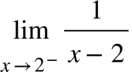 bằng
A. . | B. . | C. . | D. .
Câu 2. Biết rằng hàm số 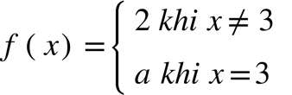liên tục tại điểm . Giá trị của bằng
A. 0. | B. 1. | C. 3. | D. 2.
Câu 3. Chọn cấp số cộng trong các dãy số 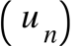sau
A. 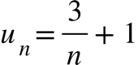. | B. 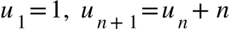.
C. 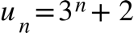. | D. 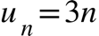.
Câu 4. Mệnh đề nào sau đây sai?
A. Hàm số tuần hoàn với chu kì . | B. Hàm số tuần hoàn với chu kì .
C. Hàm số 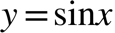 tuần hoàn với chu kì . | D. Hàm số tuần hoàn với chu kì .
Câu 5. Trong không gian, cho đường thẳng a không nằm trong mặt phẳng (P) và a song song với đường thẳng b nằm trong (P) thì
A. a nằm trong (P). | B. a song song với (P).
C. a vuông góc với (P). | D. a cắt với (P).
Câu 6. Chọn cấp số nhân trong các dãy số sau
A. 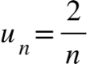. | B. 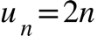. | C. 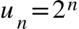. | D. 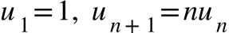.
Câu 7. Cho 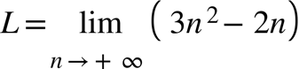. Giá trị của L là
A. . | B. . | C. . | D. .
Câu 8. Cho hình hộp . Mặt phẳng 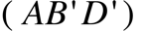 song song với mặt phẳng nào trong các mặt phẳng sau đây?
A. 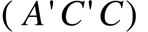. | B. 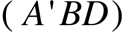. | C. . | D. 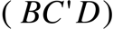.
Câu 9. Trong không gian, hai đường thẳng không có điểm chung thì
A. song song. | B. chéo nhau.
C. cắt nhau. | D. chéo nhau hoặc song song.
Câu 10. Trong các phương trình sau phương trình nào vô nghiệm?
A. 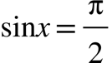. | B. . | C. 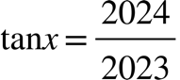. | D. 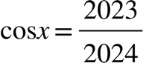.
Câu 11. Cho hai dãy số và 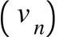 thoả mãn 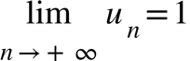 và 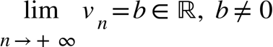. Xét các khẳng định sau:
(1) 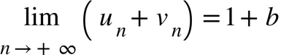 | (2) 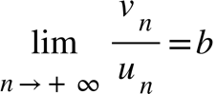
(3) 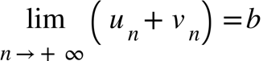 | (4) 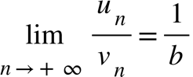
Số khẳng định đúng là
A. 2. | B. 1. | C. 3. | D. 4.
Câu 12. Cho mẫu số liệu ghép nhóm về thống kê thời gian hoàn thành (phút) một bài kiểm tra trực tuyến của 100 học sinh, ta có bảng số liệu sau:
Thời gian (phút) | [33;35) | [35;37) | [37;39) | [39;41) | [41;43) | [43;45)
Số học sinh | 4 | 13 | 38 | 27 | 14 | 4
Mốt của mẫu số liệu ghép nhóm trên gần bằng kết quả nào sau đây?
A. 38, 39. | B. 37,61. | C. 40,39. | D. 37,69.
Câu 13. Trên đường tròn lượng giác, góc lượng giác 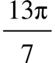 có cùng điểm biểu diễn với góc lượng giác nào sau đây?
A. 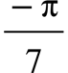. | B. 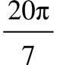. | C. 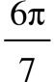. | D. 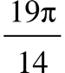.
Câu 14. Cho hình lăng trụ qua phép chiếu song song đường thẳng , mặt phẳng chiếu 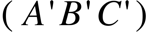 biến thành . Trong đó là trung điểm của . Chọn mệnh đề đúng?
A. là trung điểm của . | B. là trung điểm của .
C. là trung điểm của . | D. là trung điểm của .
Câu 15. Công thức tổng của số hạng đầu tiên của cấp số nhân có công bội 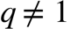 là
A. 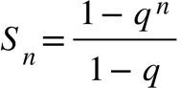. | B. 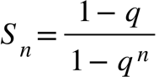 . | C. 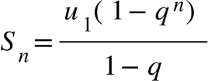. | D. 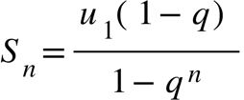.
Câu 16. Một công ty cung cấp nước sạch thống kê lượng nước các hộ gia đình trong một khu vực tiêu thụ trong một tháng ở bảng sau:
Lượng nước tiêu thụ 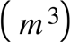 | [3;6) | [6;9) | [9;12) | [12;15) | [15;18)
Số gia đình | 24 | 57 | 42 | 29 | 8
Trung bình của mẫu số liệu ghép nhóm trên là:
A. 9,375. | B. 8,0625. | C. 8,95. | D. 11,79.
Câu 17. Cho dãy số với 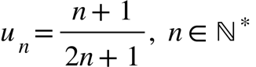. Số 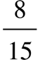 là số hạng thứ bao nhiêu của dãy số đã cho?
A. 7. | B. 10. | C. 5. | D. 6.
Câu 18. Cho mặt phẳng (P) và điểm A nằm ngoài mặt phẳng (P). Khẳng định nào sau đây là đúng?
A. Qua A không có mặt phẳng song song với (P).
B. Qua A có đúng một mặt phẳng song song với (P).
C. Qua A có vô số mặt phẳng song song với (P).
D. Qua A có hai mặt phẳng song song với (P).
Câu 19. Giới hạn 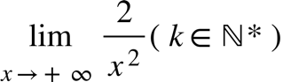 bằng
A. 0. | B. 1. | C. 2. | D. 3.
Câu 20. Cho đồ thị hàm số như hình vẽ. Hàm số gián đoạn tại điểm nào?
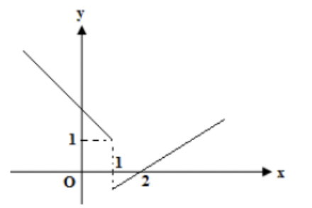
A. . | B. . | C. . | D. .
Câu 21. Cho dãy số xác định bởi 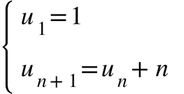. Số hạng 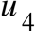 là
A. 5. | B. 7. | C. 6. | D. 10.
Câu 22. Biết 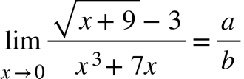 với 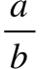 là phân số tối giản. Giá trị của là:
A. 39. | B. 43. | C. 3. | D. 1.
Câu 23. Trong các hàm số sau, hàm số nào nghịch biến trên khoảng 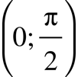?
A. . | B. . | C. . | D. .
Câu 24. Một cấp số nhân có bốn số hạng, số hạng đầu là 3 và số hạng thứ tư là 192. Gọi S là tổng các số hạng của cấp số nhân đó. Giá trị của S là
A. 390. | B. -256. | C. 255. | D. 256.
Câu 25. Số nghiệm của phương trình 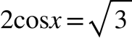 trên đoạn 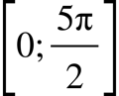 là
A. 3. | B. 2. | C. 4. | D. 1.
Câu 26. Xét hàm số 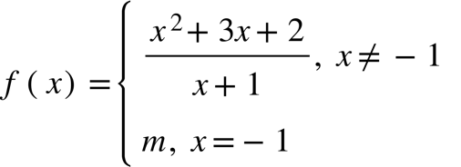 với là tham số. Hàm số 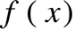 liên tục trên khi
A. . | B. . | C. . | D. .
Câu 27. Cho cấp số cộng có 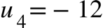, 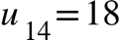. Số hạng thứ ba của cấp số cộng đó là
A. -15. | B. -8. | C. 5. | D. -21.
Câu 28. Cho cấp số nhân có 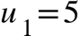, 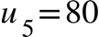, . Số hạng thứ 10 của cấp số nhân đó là
A. 1280. | B. 2. | C. 2560. | D. 5120.
Câu 29. Cho hình chóp tứ giác S.ABCD. Gọi M và N lần lượt là trung điểm của SA và SC. Khẳng định nào sau đây đúng?
A. . | B. . | C. . | D. .
Câu 30. Cho hình chóp có đáy là hình bình hành. Điểm thuộc cạnh sao cho , mặt phẳng cắt 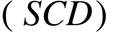 theo giao tuyến ( nằm trên ) . Tỷ số 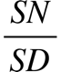 bằng
A. 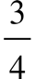. | B. 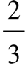. | C. 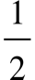. | D. 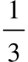.
Câu 31. Yếu tố nào sau đây xác định duy nhất một mặt phẳng?
A. Qua hai đường thẳng chéo nhau. | B. Qua một đường thẳng và một điểm.
C. Qua ba điểm thẳng hàng. | D. Qua hai đường thẳng cắt nhau.
Câu 32. Một trang báo điện tử thống kê thời gian sử dụng đọc thông tin trên trang trong mỗi lần truy cập ở bảng sau:
Thời gian đọc (phút) | [0;2) | [2;4) | [4;6) | [6;8) | [8;10)
Số lượt truy cập | 45 | 34 | 23 | 18 | 5
Tứ phân vị thứ nhất của mẫu số liệu ghép nhóm trên là
A. 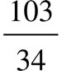. | B. 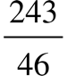. | C. 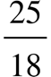 | D. 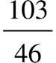.
Câu 33. 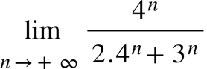 bằng
A. 1. | B. 4. | C. | D. 0.
Câu 34. Trong các khẳng định sau, khẳng định nào là sai?
A. 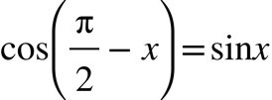. | B. 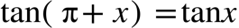.
C. 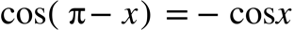. | D. 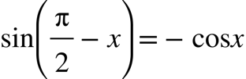.
Câu 35. Cho đường thẳng nằm trong mặt phẳng 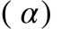và đường thẳng nằm trong mặt phẳng 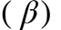. Biết 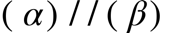. Trong các khẳng định sau, khẳng định nào sai?
A. 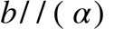.
B. 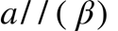.
C. Nếu có một mặt phẳng 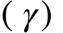chứa và thì .
D. .
II. TỰ LUẬN (3 điểm)
Câu 36. Tế bào E. Coli trong điều kiện nuôi cấy thích hợp cứ 20 phút lại phân đôi một lần. Hỏi một tế bào sau mười lần phân chia sẽ thành bao nhiêu tế bào?
Câu 37.
a. Tính giới hạn của dãy số sau: 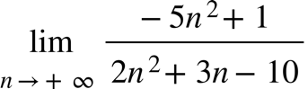.
b. Xét tính liên tục của hàm số sau:
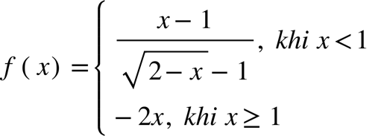tại .
Câu 38. Cho hình chóp có đáy là hình bình hành tâm . Gọi lần lượt là trung điểm của và .
a. Chứng minh .
b. Chứng minh .
c. Hãy xác định giao điểm của và 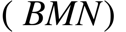. Tính tỉ số 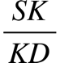.

------ HẾT ------

Đề\câu | 000 | 101 | 102 | 103 | 104
1 | C | D | A | D | B
2 | C | D | A | B | B
3 | A | D | C | C | D
4 | C | A | C | A | C
5 | C | B | C | B | D
6 | C | C | B | A | B
7 | A | C | C | A | B
8 | C | D | D | A | A
9 | C | D | A | D | D
10 | B | A | A | D | B
11 | A | C | C | C | A
12 | A | A | D | A | A
13 | C | A | B | A | C
14 | A | D | B | A | D
15 | A | C | C | D | A
16 | B | A | D | A | C
17 | A | A | C | A | A
18 | B | B | A | A | D
19 | B | A | D | D | B
20 | B | A | B | A | A
21 | B | B | D | C | B
22 | D | A | A | C | D
23 | A | B | D | C | C
24 | C | C | B | B | D
25 | C | A | B | B | D
26 | A | C | C | B | C
27 | B | A | D | A | A
28 | A | C | C | C | A
29 | A | D | A | B | D
30 | D | A | B | A | B
31 | A | D | A | A | C
32 | D | C | C | D | D
33 | C | C | B | B | C
34 | A | D | A | C | A
35 | C | D | D | D | D

Câu | Đáp án | Điểm
36 | 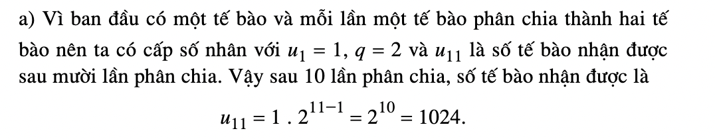 | 0,5
37 | a.  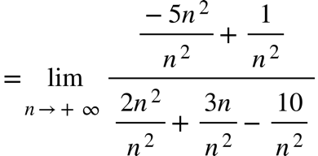 | 0,25
37 | 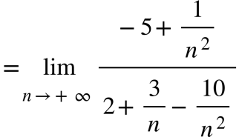  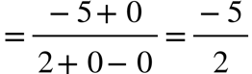 | 0,25
37 | b.  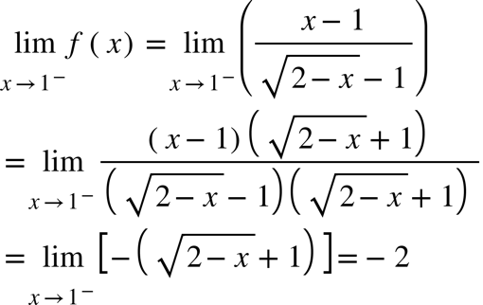  Suy ra 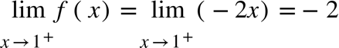 | 0,25
37 | 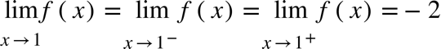  Vậy hàm số liên tục tại tại . | 0,25
38 | 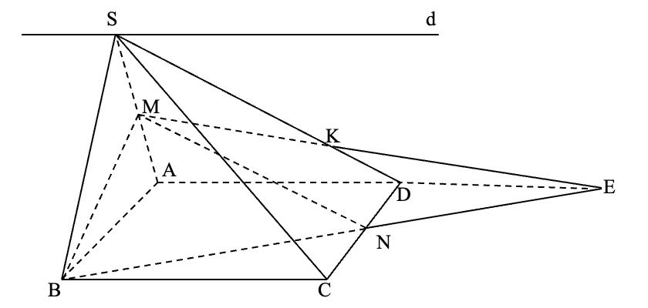 | 0,25
38 | a. Ta có  O là trung điểm AC; M là trung điểm SA. Suy ra OM//SC.  Mà, suy ra . | 0,25
38 | b. MO//SC (MO là đường trung bình của tam giác SAC), suy ra MO//(SBC).  NO//BC (NO là đường trung bình của tam giác DCB), suy ra NO//(SBC) | 0,25
38 | Mà MO,NO nằm trong (OMN); MO giao NO tại O.  Vậy (OMN)//(SBC). | 0,25
38 | c. Ta có:   Tìm giao tuyến của 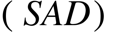và .  Trong 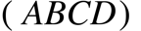, gọi .  . Do đó, .  Trong , gọi . Vậy . | 0,25
38 | Áp dụng hệ quả định lí Thales cho tam giác có ta có:  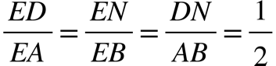  Áp dụng định lí Menelaus cho tam giác và cát tuyến  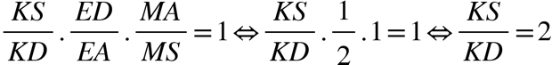 | 0,25

